Утверждаю
___________________________
(начальник органа управления,
подразделения пожарной охраны)
"__" ______________ 20__

ПЛАН-КОНСПЕКТ

проведения занятий с группой ______________________________

Тема: «Организация и развертывание полевого лагеря».

Вид занятия: классно-групповое Отводимое время _________ (ч.)

Цель занятия: Приобретение и совершенствование личным составом подразделения знаний и навыков по организации и развертыванию полевых лагерей; Подготовка личного состава к умелым и слаженным действиям при организации и развертывании полевого лагеря.

Литература, используемая при проведении занятия:
- Приказ МЧС России от 20.10.2017 N 448 «Об утверждении Положения об аэромобильных группировках МЧС России»;
- «Методические рекомендации по созданию, оснащению и порядку применения аэромобильных групп территориальных органов МЧС России»
(утв. МЧС России 30.05.2014);
- интернет ресурсы.
Развернутый план занятия:

- Подготовительная часть занятия – 5 мин.

Проверка наличия всего личного состава, объявление темы и целей занятия.

- Основная часть занятия – 35 мин.

В районе сосредоточения формирования, входящие в состав аэромобильной группировки территориального органа МЧС России располагаются лагерем вблизи своих участков (объектов) проведения АСДНР.
Для этого районы расположения должны назначаться с учетом следующих основных требований и обеспечивать:
- удобство быстрого выхода сил к участкам проведения АСДНР;
- развертывание палаточных комплексов для личного состава, размещение штабов, служб, имущества и техники части;
- отдых личного состава, прием пищи, оказание первой помощи пострадавшим;
- необходимые в санитарно-эпидемиологическом отношении условия.
Формирования АМГ территориального органа МЧС России в назначенных районах располагаются лагерем с оборудованием полевых парков, площадок санитарной обработки личного состава и дезактивации техники. В районах расположения частей развертываются штабы, оборудуются вертолетные площадки. В зимних условиях формирования аэромобильной группировки территориального органа МЧС России могут располагаться, по согласованию с органами местного самоуправления, в общественных зданиях (школах, клубах, кинотеатрах и т.п.) населенных пунктов.
При расположении формирований в полевых условиях:
В первую очередь:
- производится разведка местности;
- развертывается пункт обогрева личного состава (холодное время, 20 мин);
- развертывается и оборудуется палатка дежурного по лагерю;
- организуется внутренняя служба в полевом лагере;
- организуется связь с ППД, ГУ МЧС России по субъекту Российской Федерации, КЧС;
- развертывается и оборудуется полевая столовая и санитарная зона;
- развертывается и оборудуется медицинский пункт, места отправления естественных надобностей и умывальник;
- развертываются и оборудуются элементы полевого парка.
Во вторую очередь:
- устанавливаются и оборудуются палатки для проживания личного состава;
- устанавливается и оборудуется комната досуга;
- устанавливается и оборудуется комната бытового обслуживания;
- устанавливаются и оборудуются палатки для обеспечения жизнедеятельности;
- устанавливаются и комплектуются пожарные щиты, полевые грибки;
- организуется ограждение лагеря.
При привлечении АМГ к действиям по предназначению совместно с личным составом в зону ЧС с развертыванием полевого лагеря, они обеспечиваются укладкой для размещения имущества полевого лагеря.
№ п/п | Наименование оборудования, аварийно-спасательного имущества и снаряжения | Ед. изм. |  | Количество
 |  |  |  | АМГ 50 чел. | АМГ 100  чел. | АМГ 200 чел.

УКЛАДКА ДЛЯ РАЗМЕЩЕНИЯ ИМУЩЕСТВА ПОЛЕВОГО ЛАГЕРЯ
Модуль пневмокаркасный (палатка М-30) |  |  | шт. | 3 | 6 | 12
Модуль пневмокаркасный (палатка (М-10) |  |  | шт. | 1 | 1 | 2
Отопительная установка |  |  | шт. | 4 | 8 | 14
Коврик теплоизоляционный |  |  | шт. | 50 | 100 | 200
Огнетушитель |  |  | шт. | 8 | 16 | 28
Мешок спальный с вкладышем |  |  | шт. | 50 | 100 | 200
Комплект постельного белья (простынь, наволочка, пододеяльник) |  |  | к-т. | 100 | 200 | 400
Комплект складной мебели (стол + 4 стула) |  |  | к-т. | 6 | 12 | 26
Моющее (дезинфицирующее средство) |  |  | шт. | 8 | 16 | 24
Полотенца бумажные |  |  | рул. | 100 | 200 | 400
Бумага туалетная |  |  | рул. | 100 | 200 | 400
Перчатки рабочие летние |  |  | шт. | 300 | 600 | 1200
Перчатки рабочие зимние |  |  | шт. | 300 | 600 | 1200
Перчатки рабочие прорезиненные |  |  | шт. | 300 | 600 | 1200
Термос войсковой носимый |  |  | шт. | 4 | 8 | 12
Раскладной туалет |  |  | шт. | 4 | 8 | 12
Душ полевой |  |  | шт. | 4 | 8 | 12
Умывальник полевой |  |  | шт. | 4 | 8 | 12
Вода бутилированная 5 л |  |  | бут. | 100 | 200 | 400
Канистра для воды питьевой 25 л |  |  | шт. | 4 | 8 | 12
Мини-станция комплексной очистки воды |  |  | шт. | 1 | 2 | 4
Стойка напольная с локтевым дозатором для дезинфицирующего средства (под флакон 1 л) |  |  | шт. | 1 | 2 | 2
Средство дезинфицирующее (гель для рук дезинфицирующий), флакон 1 л |  |  | шт. | 3 | 6 | 12
Бензогенератор 2 - 5 кВт |  |  | шт. | 6 | 12 | 16
Лампа освещения автономная |  |  | шт. | 5 | 10 | 20
Элементы питания к лампам |  |  | к-т. | 10 | 20 | 40
Комплект освещения стационарный (2 плафона с кабельной сетью) |  |  | к-т. | 5 | 10 | 20
Фонарь походный большой мощности |  |  | шт. | 5 | 10 | 20
Осветительный комплекс ОК-1 (световая башня) |  |  | шт. | 5 | 10 | 20
Катушка-удлинитель 25 - 50 м |  |  | шт. | 5 | 10 | 20
Пила двуручная |  |  | шт. | 5 | 10 | 20
Бензопила |  |  | шт. | 1 | 2 | 4
Лопата штыковая |  |  | шт. | 25 | 50 | 100
Лопата совковая |  |  | шт. | 25 | 50 | 100
Топор |  |  | шт. | 25 | 50 | 100
Кирка |  |  | шт. | 25 | 50 | 100
Кувалда |  |  | шт. | 5 | 10 | 20
Лента оградительная 400 м |  |  | рул. | 10 | 20 | 40
Канистра 20 л |  |  | шт. | 8 | 16 | 24
Канистра 10 л |  |  | шт. | 4 | 8 | 12
Масло 2-хтактное 1/4 л |  |  | шт. | 16/4 | 32/8 | 48/12
Масло 4-хтактное 1/4 л |  |  | шт. | 16/4 | 32/8 | 48/12

ПРАВИЛА РАЗВЕРТЫВАНИЯ ПОЛЕВОГО ЛАГЕРЯ И ОРГАНИЗАЦИЯ РАЗМЕЩЕНИЯ ЛИЧНОГО СОСТАВА
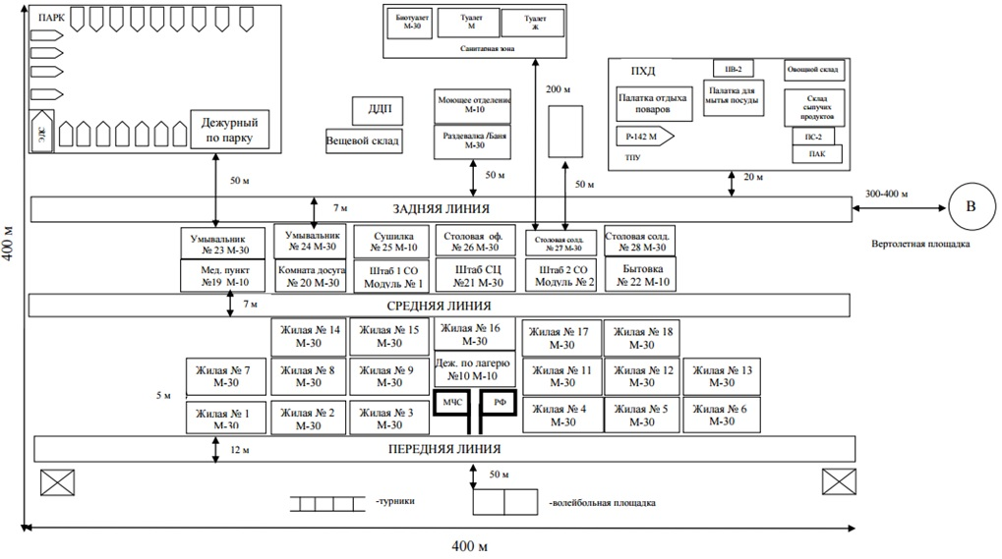
Схема развертывания полевого лагеря
Подразделения в районе сосредоточения, исходном районе, районе отдыха и других районах располагаются в местах, благоприятных для организации радиационной, химической и биологической защиты воздействия последствий природных и техногенных катастроф первичного и вторичного характера, с учетом быстрого проведения маневра и использования местных факторов, способствующих размещению подразделений и маневру.
При определении фронта лагеря необходимо учитывать направления господствующих ветров.
Пункты управления подразделения развертываются в районе с таким расчетом, чтобы обеспечивалось непрерывное управление.
Пересечение фронта лагеря проезжими дорогами общего пользования не допускается. Фланги лагеря должны находиться от проезжих дорог не ближе 60-ти метров.
По глубине лагерь разделяется на полосы тремя параллельными фронту лагеря линейками: передней, средней и задней. Расстояние между линейками в глубину определяется системой расположения палаток, необходимых построек и оборудования. Ширина передней линейки составляет не менее 10 м, средней и задней линеек – не менее 5 м. Между рядами палаток в глубину оборудуются дорожки шириной до 3 м.
Лагерь разделяется поперечными линейками перпендикулярно к фронту:
- на первой полосе (между передней и средней линейками) в палатках размещаются подразделения в порядке их нумерации;
- на второй полосе, (между средней и задней линейками), размещаются командный пункт формирования, медицинский пункт, столовые и умывальники;
- на третьей полосе (между задней линейкой и проезжими дорогами) размещаются туалеты, склады, мастерские и другие хозяйственные постройки.
Ширина поперечной линейки составляет не менее 3 метров.
Справа от входа в палатку на табличке указывается ее номер и старший (воинское звание, фамилия и инициалы). Размеры табличек: ширина – 20 см, высота – 15 см. Надписи на табличке наносятся прямым шрифтом на желтом фоне черной краской. Таблички размещаются на высоте 50 см от грунта до их нижнего обреза.
Личный состав располагается на нарах или койках. Нары оборудуются из расчета 1,2 – 1,5 м² на человека. Высота над уровнем пола должна составлять 40 – 50 см. Соотношении высоты нар и бортов исключает соприкосновение полотнища палатки с подушками. При длительном пребывании (свыше 3 суток) в полевых условиях в палатках оборудуются места для хранения верхней одежды, вещмешков, туалетных принадлежностей, котелков, кружек. При кратковременном пребывании (до 3 суток) в палатках личный состав может размещаться на полу, утепленном лапником, камышом, соломой или другим подручным материалом и накрытом брезентом (плащ-палатками).
В центре расположения подразделения на линии первого ряда палаток устанавливается знаменная сошка. За знаменной сошкой на линии второго ряда палаток устанавливается палатка для дежурного по полевому лагерю.
Постовые грибки для дневальных устанавливаются на передней линейке по одному на правом и левом флангах.
Парки оборудуются между задней линейкой и проезжими дорогами, на флангах или перед фронтом лагеря. Участки для парков определяет начальник формирования (подразделения).
Гимнастические площадки (гимнастические городки) и площадки для спортивных игр устраиваются, как правило перед передней линейкой.
Развертывание полевого лагеря производится с учетом возможности быстрого сбора подразделений и проведения маневра в нужном направлении.
Территория лагеря оборудуется молниезащитными устройствами, а также устройствами, обеспечивающими соблюдение правил по охране окружающей среды.
В зависимости от местных условий при разбивки лагеря могут быть допущены следующие отступления:
- фронт лагеря может быть разбит не по прямой линии, а соответственно расположению местных предметов;
- интервалы между подразделениями могут быть увеличены или уменьшены;
- парки могут располагаться за пределами лагеря.
Расположение полевых лагерей в особых условиях
В горах для расположения подразделений используются складки горной местности, тоннели, горные выработки, пещеры и районы, не подверженные обвалам, снежным лавинам и наводнениям. Сторожевое охранение, как правило, занимает позиции в районах узлов дорог, мостов, а также на командных высотах, в горных проходах и на перевалах.
В лесу подразделения размещаются вдоль дорог и просек. На случай возникновения лесного пожара подготавливается, возможно, большее количество путей и просек для выхода подразделений в запасные районы, а для тушения пожара и проведения спасательных работ выделяется необходимое количество техники и личного состава со средствами пожаротушения.
Зимой для расположения подразделений выбираются районы, защищенные от ветра. Особое внимание уделяется поддержанию в проезжем состоянии дорог, обеспечивающих выход подразделений из районов расположения, а также мероприятиям по предупреждению обморожений у личного состава. Двигатели машин при необходимости периодически прогреваются. При этом принимаются меры для предохранения личного состава от отравления отработавшими газами. При наличии в районе расположения населенных пунктов, отапливаемые помещения отводятся прежде всего для оборудования пунктов обогрева личного состава.
Организация обогрева личного состава в полевом лагере
При установке в палатках печей выполняются следующие противопожарные мероприятия:
- при деревянном настиле, под печь устанавливается основание (поддон) из металлического листа (толщина металла – не менее 1мм., ширина – не менее 100 см., длинна – не менее 120 см.) с загнутыми по периметру бортами (высота борта – не менее 30 мм.), под основание разрешается использование кирпичей, уложенных в 2-4 ряда плашмя на глиняном растворе (длинна кладки – не менее 120 см., ширина – не менее 100 см.);
- печи устанавливаются не ближе 1 м. от полотна палатки и других сгораемых материалов;
- звенья труб должны плотно соединяться между собой по ходу движения дыма (не менее чем на половину диаметра трубы и в соединениях промазываться глиняным раствором с песком или прокладываться асбестом);
- при выводе трубы в окно палатки в него должен быть вставлен лист кровельной стали размером не менее трех диаметров- трубы, конец трубы должен быть выведен наружу Не менее чем на 0,7 м и заканчиваться направленным вверх патрубком длиной не менее 1 м с искрогасителем .
- топка печей производится под постоянным наблюдением назначенных и проинструктированных истопников.
При топке печей запрещается:
- оставлять печи без присмотра;
- применять для растопки печей горючие жидкости;
- допускать перекаливание печей;
- сушить на печах, дымоходах и в непосредственной близости от них одежду, топливо и другие материалы;
- оставлять открытой топочную дверцу во время топки;
- оставлять в палатке золу.
В каждой палатке с установленной печью вывешивается стенд с документацией истопника.
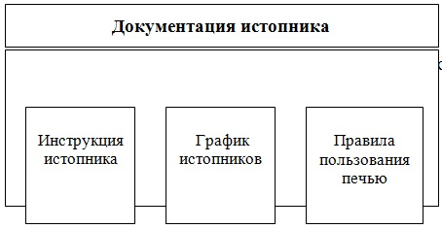
Противопожарная зашита в полевых районах предусматривает комплекс организационных и пожарно-профилактических мероприятий, направленных на предупреждение и ликвидацию пожаров.
Весь личный состав, выводимый в полевые районы, должен быть обучен требованиям пожарной безопасности и действиям по тушению пожаров.
Пожарная безопасность обеспечивается:
- четкой организацией противопожарной защиты;
- систематическим контролем за выполнением личным составом правил пожарной безопасности;
- исправностью и готовностью к действию средств пожаротушения и пожарной техники;
- исключением случаев нарушения противопожарных требований при размещении личного состава, хранении имущества, ВВ и СТ;
- наличием источников противопожарного водоснабжения и подъездных путей к ним;
- обученностью личного состава правилам предупреждения пожаров и умелому применению средств пожаротушения.
Организация противопожарной охраны
При подготовке к выходу в полевые районы начальники подразделений обязаны:
- разработать и изучить с личным составом инструкцию по требованиям пожарной безопасности в полевых условиях, план эвакуации личного состава, техники и имущества при пожаре, расчет сил и средств, привлекаемых для тушения пожаров;
- назначить пожарные расчеты и нештатные пожарные команды (при отсутствии штатных);
- проверить готовность пожарных автомобилей (при наличии) и обеспеченность средствами пожаротушения подразделения, автомобильную и специальную технику;
- подготовить к вывозу в полевой район необходимое количество шанцевого инструмента, пожарного инвентаря и пожарных щитов, комплектация пожарного щита представлена в таблице;
- произвести рекогносцировку местности, нанести на рабочие карты пожароопасную обстановку, пути эвакуации личного состава и техники на случай пожара. дороги, просеки и другие естественные преграды огню, водоисточники и подъездные пути к ним.
- выбрать места для расположения палаток, складов, кухонь, столовых, парков и других объектов соблюдая при этом установленные противопожарные разрывы.
При размещении палаток в лесу возникает опасность перехода молнии с высоких деревьев на палатки.
Наиболее рациональным методом, обеспечивающим безопасность личного состава в полевых районах, является групповая защита палаток от прямых ударов молнии при помощи отдельно стоящих стержневых молниеотводов.
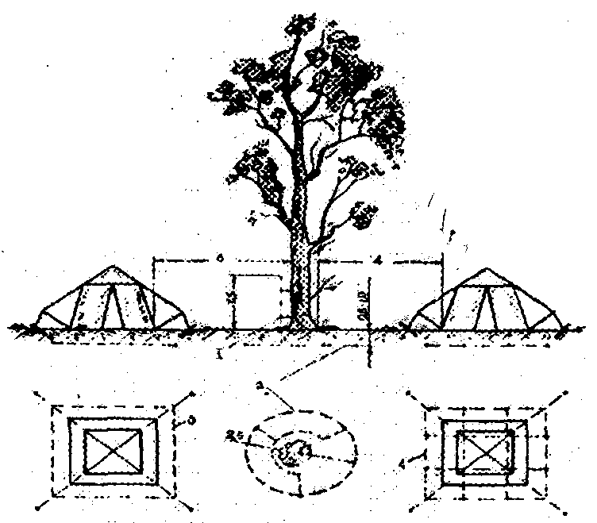
Для установки молниеотводов, защищающих палатки в лесу. следует использовать высокие деревья, удаленные от палаток на 10 м и более. При расстоянии между молниеотводами и палатками не менее 10 м сопротивление заземления молниеотводов должно быть не больше 50 Ом. При грунтах с высоким удельным сопротивлением (5*105 Ом см и выше) сопротивление заземления молниеотводов может быть принято равным 150-170 Ом. однако при этом расстояние между молниеотводами и палатками должно быть не меньше 15 м.
Заземление молниеотводов следует выполнять не очень протяженных размеров с тем, чтобы не выносить высокие потенциалы в зоны пребывания людей.
При размещении палаток особое внимание следует обращать на высокие деревья, подверженные прямым ударам молнии.
Деревья, расположенные от палаток ближе 10 м. использовать в качестве молниеотводов не следует. На всех возвышающихся деревьях, расположенных от палаток на расстоянии ближе 10 м. необходимо делать заземленные спуски из проволоки диаметром 8 мм на высоте 2.5 м с сопротивлением заземления 50 Ом. Заземление спуска следует максимально удалить от палаток или выполнить кольцевым.
В летнее время при хорошей погоде полы палаток должны быть подняты.
При длительном пребывании (свыше трех суток) в полевых условиях в палатках оборудуется место для хранения верхней одежды, вещмешков, туалетных принадлежностей, котелков, ложек, кружек и других личных вещей.
В зимнее время палатки должны быть утеплены с помощью поднаметов. Для утепления пола при отсутствии деревянных щитов следует использовать лапник слоем 20-30 см. Снаружи вокруг палатки для защиты от ветра делают валик из снега. Во всех палатках устанавливаются печи. Кроме того, в каждом подразделении оборудуются палатка для просушки обмундирования и обуви, а также палатка для периодического обогрева личного состава днем.
Сборку и установку палатки производится в следующей последовательности:
- выберите сухую и ровную площадку размером 11,0 x 15,0 метров. разложите на площадке отдельные детали каркаса.
- наденьте на крайние стяжки арок кронштейны стоек торца.
- соберите крышную часть каркаса из труб и переходников.
- установите стяжки по линии второго подъема палатки, навесьте вспомогательные стойки в 2-м, 3-м, 5-м пролетах.
- соедините переходники и арочные стяжки.
- поднимите собранную часть палатки.
- вставьте арочные стяжки и соедините переходники стяжками основания.
- разверните пол.
- расстелите на полу внутренний тент.
- внутренний тент прикрепите ремнями к каркасу.
- набросьте внешний тент на каркас.
- установите и закрепите листы дымоходов.
- разместите с боковой стороны внутреннего тента стенку отепления. Закрепите ее ремнями на стяжках арок.
- соедините стенки отепления клевантами.
- установите поперечные тросовые стяжки.
- закрепите на палатке верхние концы оттяжек.
- установите верхние стойки торца и соедините их стяжками.
- поставьте каркас на вспомогательные стойки.
- установите оставшиеся стяжки арок и стяжки основания.
- установите нижние стойки торца.
- вденьте приколыши в отверстия пяток и вставьте их в грунт. Расправьте окончательно внутренний и наружный наметы палатки.
- установите стойки тамбуров и соедините их стяжками.
- набросьте на верхние концы стоек тамбура оттяжки.
- пристегните ремни пола к каркасу.
- застегните входы в палатку.
- вставьте приколыши в люверсы подпольника и вставьте их в грунт.
- разметьте и забейте в грунт металлические колья и раскрепите палатку веревочными оттяжками. Конек палатки и крайние плечевые точки крепите двумя оттяжками.
- вставьте оконное заполнение.
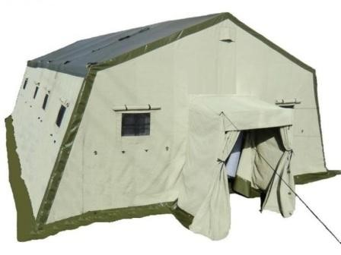
Установка палаток зимой обычно осложняется тем, что в мерзлую землю трудно забивать колья. Поэтому зимой колья следует забивать не на всю длину, а лишь настолько, чтобы получить достаточную прочность крепления палатки.
У палаток, рассчитанных на эксплуатацию зимой и летом, в теплое время года зимние части (навесные стенки отепления, подрамники) можно не ставить; оконные вырезы завязками не завязывать и открывающийся клапан наличника окна не закрывать.
Применяя общую схему для установки палаток, необходимо строго соблюдать последовательность работ по установке, например, не расстилать наружного намёта раньше внутреннего. Не поднимать средних стоек палатки, если не вставлены железные листы для дымоходов, не расправлены клапаны и не поставлены угловые стойки.
Разборка палатки ведется в обратной последовательности
Банно-прачечное обслуживание
Помывка личного состава производится не реже одного раза в неделю (в зоне ЧС – ежедневно), с обязательной одновременной сменой комплекта нательного и постельного белья.
Помывка может производиться в стационарных банях или в полевых с использованием инфекционно-душевых установок ДДА или ДДП и палаток (М-10, М-30).
Для размещения полевой бани выбирается ровная и сухая площадка (размером не менее 50х50 метров), на которой в палатках (или приспособленных помещениях) развертываются раздевально-одевальное и моечное отделения (по направлениям: мужское и женское), размещаются дезинфекционно-душевые установки и емкости для воды.
Раздевально-одевальное отделение оборудуется скамьями из комплекта ДДА (ДДП), (при возможности допускается использование самодельных скамеек и вешалок для личных вещей и обмундирования), так же оборудуется место медицинского работника (стол, стул) для проведения медицинского осмотра и оказания медицинской помощи.
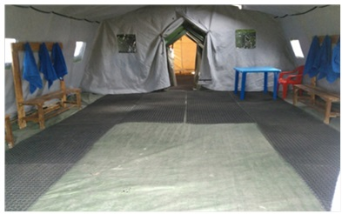
В моечном отделении устанавливается штатное душевое устройство из комплекта ДДА (ДДП) (при возможности допускается использование самодельной водо-раздаточной системы с душевыми лейками).
Полы в раздевально-одевальном и моечном отделениях укладываются из штатных комплектов настилов ДДА (ДДП) (при возможности допускается использование самодельного деревянного пола, при этом толщина используемого для изготовления материала (доска, брус) не должна не менее 200 мм.).
Для помывки личного состава используется вода только из источников, разрешенных к использованию медицинской службой. Для ее подвоза выделяется необходимое количество автоцистерн или используются емкости для хранения воды (РДВ - 1300, 1500, 5000). Сточные воды отводятся в поглощающие колодцы или выгреба достаточной емкости на расстояние не менее 10 м от места помывки.
При помывке личного состава должно быть исключено встречное движение людей в раздевальном и моечном отделениях.
После помывки грязное белье собирается в мешки и сдаётся на вещевой склад, где оно хранится не более суток, после чего отправляется в прачечную. Хранить грязное белье вместе с чистыми предметами вещевого имущества запрещается.
При обнаружении хотя бы одного случая педикулеза весь личный состав подразделения подвергается внеочередной помывке с одновременной камерной дезинсекцией обмундирования нательного белья и постельных принадлежностей.
Оборудование комнаты (палатки) досуга
Для комнаты (палатки) досуга отводится отдельное помещение, способное вместить личный состав подразделения при проведении мероприятий воспитательного характера, культурно-досуговых и просветительных мероприятий.
В зависимости от типа (размера полезной площади) палатки под комнату досуга, в ней устанавливаются и размещаются:
- столы;
- табуреты (стулья, скамейки);
- настольные игры (шашки, шахматы, домино);
- телевизор, кинопроектор, видео и аудио аппаратура (по возможности);
- музыкальные инструменты (струнного, духового или иного типа);
- художественная литература, учебные и методические пособия, материалы по специальностям подразделения, газеты и журналы.
При оформлении комнаты досуга в ней должны учитываться особенности, задачи и жизнь подразделения, проявляется максимум инициативы и творчества.
Гимнастические площадки
Гимнастические площадки (гимнастические городки) и площадки для спортивных игр устраиваются, как правило перед передней линейкой.
Туалет и ямы для сбора отходов
Наружные уборные размещаются на расстоянии 40-100 м от жилых палаток и продовольственного пункта. Они должны иметь надземную часть и выгреб. Надземная часть сооружается из расчета одно очко на 18-20 человек и выполняется из плотно пригнанных материалов (досок, кирпичей и т.д.), не проницаемых для насекомых и грызунов, с гладкими поверхностями.
Выгреб должен плотно закрываться крышкой и быть водонепроницаемым. Его глубина зависит от уровня грунтовых вод, но не должна быть более 3 м. Выгреба должны регулярно очищаться и дезинфицироваться, не допускается наполнение выгреба выше отметки, расположенной на 0,35 м ниже уровня земли.
Уборные должны иметь естественное и искусственное освещение и вентиляцию. На окнах в летнее время устанавливаются сетки с размером ячеек не более 1,5х1,5 мм.
Дорожки к уборным в ночное время должны освещаться.
Помойные ямы для сбора жидких бытовых отходов должны состоять из выгреба и надземной части с крышкой и решеткой для улавливания твердых отходов. Выгреба должны быть водонепроницаемыми и выполнены из камня, кирпича или дерева. Стенки и дно деревянных выгребов изолируются снаружи слоем 20-30 см. мягкой жирной глины с послойной ее утрамбовкой (либо другим подручным материалом).
Твердые и жидкие отходы вывозятся ежедневно в места, согласованные с местными органами санитарно-эпидемиологического надзора (усовершенствованные свалки, поля ассенизации и т. д.).
Сточные воды от умывальников и бани по отводным канавкам направляются в мылоуловители (ящики с решетчатым дном, заполненные соломой, стружкой или сухой травой) а затем в поглощающие колодцы, заполненные шлаком или щебнем.
В теплое время наружные уборные, мусоросборники и почва вокруг них в целях борьбы с мухами регулярно обрабатываются инсектицидами (трихлорметафос-3, карбофос, дикрезил и др.). Истребление мух внутри помещений производится всеми доступными средствами (сетки на окна и двери, хлопушки, липкая бумага, инсектициды).
На территории и в помещениях лагеря проводится уничтожение грызунов с помощью ловушек и отравленных приманок.
По завершении пребывания спасательного воинского формирования (подразделения) в полевых условиях производятся очистка территории от мусора и загрязнений, заключительная дезинфекция сухими хлорными препаратами с последующей засыпкой грунтом поглощающих колодцев и выгребов и другие мероприятия по восстановлению земельного участка, использовавшегося под лагерь.
Пункт хозяйственного довольствия
В полевых условиях питание организуется в масштабе формирования из полевых кухонь. Подразделения, не имеющие собственных средств для приготовления пищи, прикрепляются на довольствие к подразделениям, имеющим эти средства.
Для приготовления пищи, выдачи хлеба, масла коровьего, сахара, чая или кипяченой воды для питья развертывается продовольственный пункт подразделения.
Питание в полевых условиях осуществляется по тем же нормам продовольственных пайков, что и при пребывании в местах постоянной дислокации. Режим питания зависит от характера выполняемых учебно-боевых задач. Горячая пища готовится, как правило, три раза, но не менее двух раз в сутки. В последнем случае между приемами горячей пищи выдается промежуточное питание: одновременно с утренней раздачей пищи на промежуточное питание личному составу выдаются на руки продукты в сухом виде в счет пайка.
Продовольственный пункт довольствующего подразделения развертывается на площадке площадью 100х100 м (или при необходимости большего размера).

- Заключительная часть – 5 мин.

Ответить на возникшие у личного состава вопросы по изученной теме. Проведение краткого опроса. Объявление оценок с дальнейшим проставлением их в учебный журнал. Задание на самоподготовку.

Пособия и оборудование, используемые на занятии:
__________________________________________________________________
__________________________________________________________________
__________________________________________________________________

__________________________________ _________________________
(должность, звание, Ф.И.О. лица, (подпись)
составившего план-конспект)

"__" __________ 20__ г.

